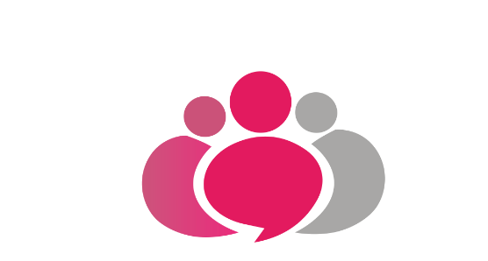

Přihláška OPEN DAY Brdy a Olomouc

- Jméno a příjmení účastníka/ů:

- Název firmy:

- Mám zájem o: (prosím označit ano x ne)

Open day Olomouc:
Open day Brdy:

- Open day Brdy - ubytování
Možnost objednat ubytování přes JOBku s 15% slevou: (prosím o vyplnění, zda máte či nemáte zájem, případně pro kolik os.)

